Лепбук «Учись-играя»
Автор Зайцева Елена Павловна, учитель-логопед МБДОУ Мотыгинский детский сад «Белочка» комбинированного вида.
1.Пособие предназначено для детей речевой подготовительной группы.
2.Цель: создание данного лепбука помогает закрепить и систематизировать изученный материал, а рассматривание папки в дальнейшем позволит быстро освежить в памяти пройденный материал.
3. Дидактическое пособие лэпбук «Учись-играя» представляет собой картонную книгу формата А 3, состоящую из четырех страниц.

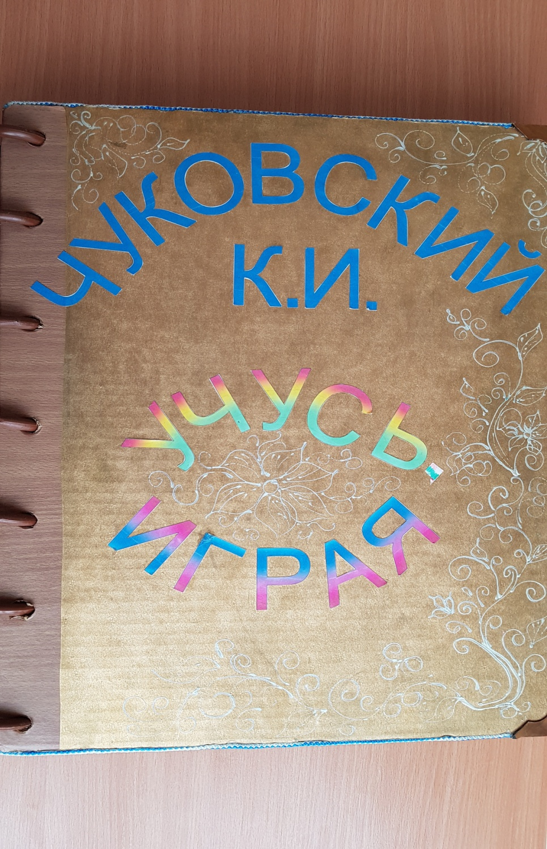

5.На страницах книги имеются кармашки и карточки, в которых размещены дидактические игры и задания, направленные на развитие творческих способностейдетей, развитие речи, обучению грамоте.
- Д/игра «Из какой сказки герои?»(картинки)
- «Сложи картинку» (разрезные картинки)
- «Реши кроссворд»
- «Слова рассыпались»
- «Цепочка слов»
- Коверт с загадками по произведениям К.И.Чуковского.
- Конверт с раскрасками по произведениям К.И.Чуковского.

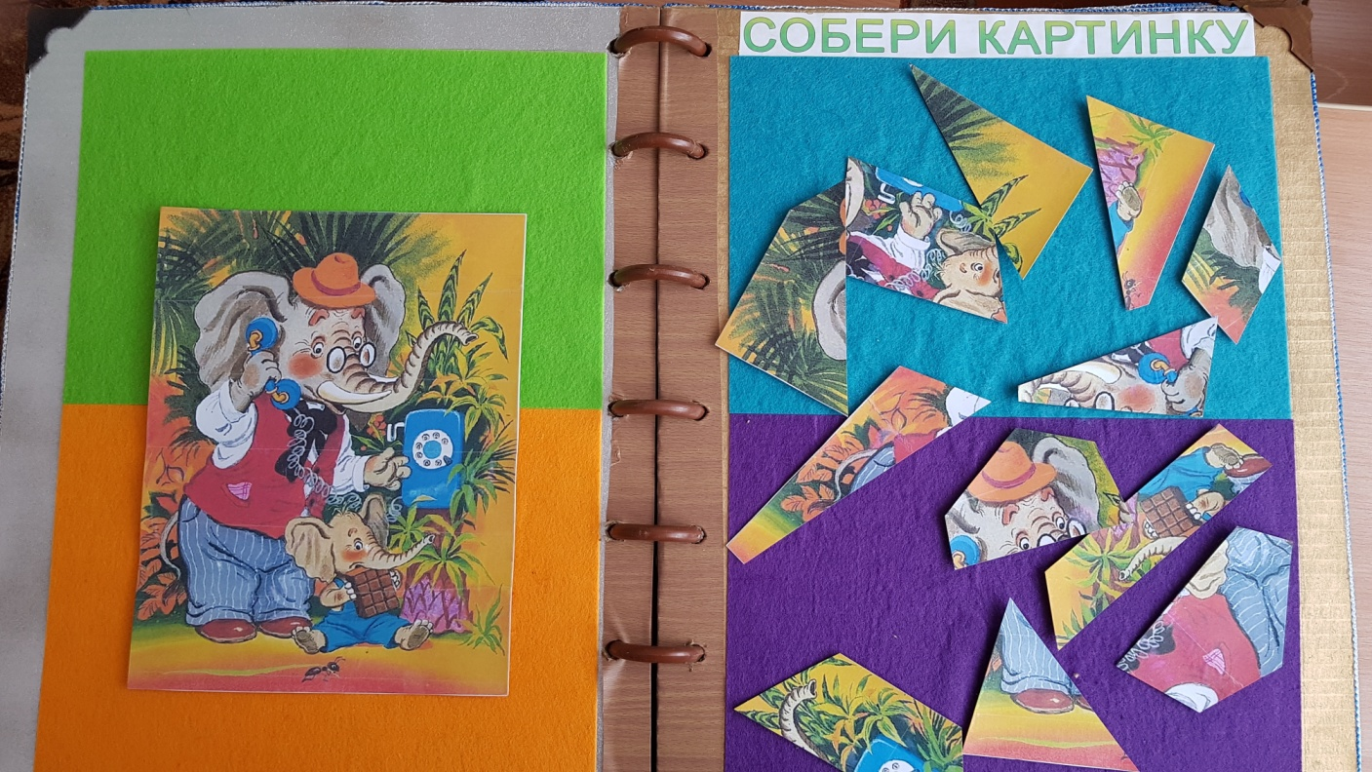

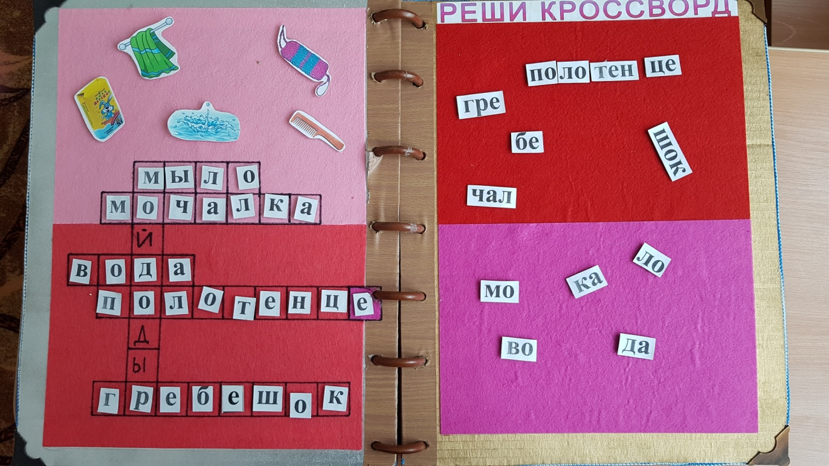
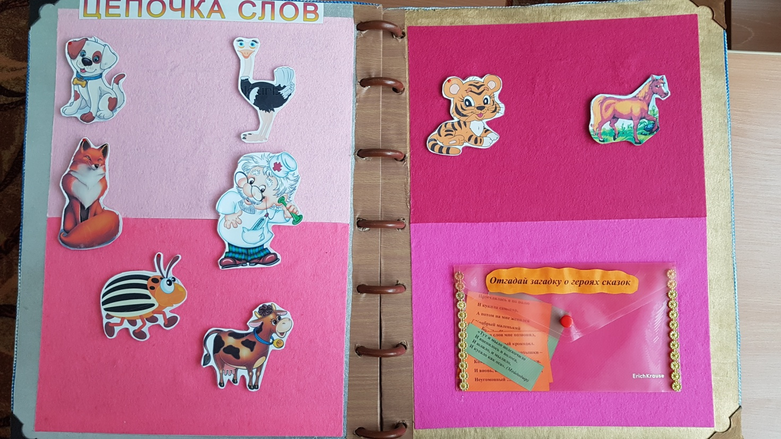

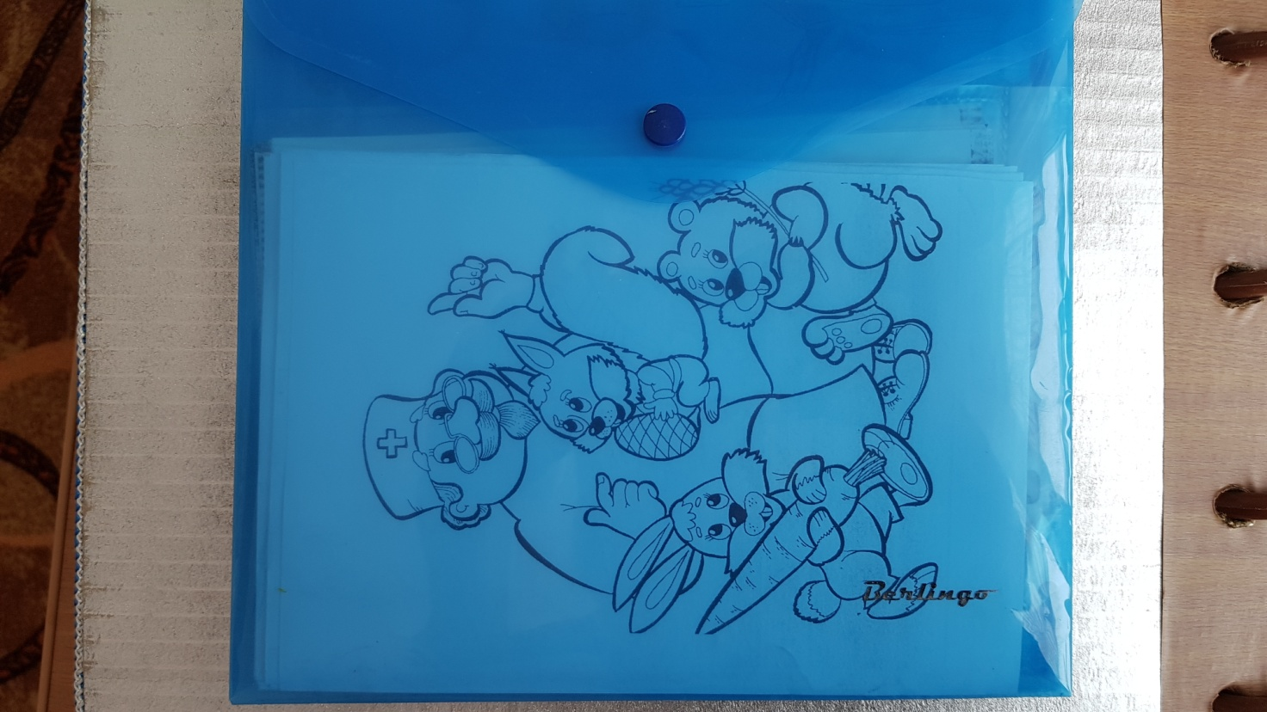

6.Пособие было выполнено в рамках недельной темы «Читаем К.И.Чуковского».
В отношении ребенка лэпбук способствует пониманию и запоминанию информации по теме; повторению и закреплению материала по пройденной теме.
7.Изготовлению лэпбука предшествовали тематические занятия и игры, чтение и обсуждение произведений , выполнение заданий, проведение викторины .
Д/игра «Из какой сказки герои?»-Закрепление знания сказок К.И.Чуковского, развитие речи, мышления, памяти.
«Сложи картинку»-учить собирать целое из частей; развивать зрительное восприятие ,внимание ;развитие мелкой моторики пальцев рук.
«Реши кроссворд»-задание направлено на тренировку мышления, на развитие познавательных способностей детей и на формирование мыслительных операций.Важным моментом в работе с кроссвордами – это знания детьми букв и высокий уровень развития звуковой культуры речи.
«Цепочка слов»- Формировать навыки элементарного звукового анализа.
- Научить называть первый и последний звук в слове, опираясь на громкое
проговаривание.
- Автоматизировать проблемные звуки в речи.
«Загадки»-учить детей логически мыслить, выделять основные признаки предметов.
«Раскраски»- развивается усидчивость и мастерство использование красок и карандашей, раскраски развивают моторику рук, пальцев, что положительно скажется на становлении речи ребенка.

